巴塞罗那大学——梦幻巴塞罗那

巴塞罗那大学是加泰罗尼亚地区最重要的公立大学，其院系设置广泛且完善，学生人数在众多高校中遥遥领先。无论科研项目的数量还是科研成果的质量，巴塞罗那大学在西班牙均名列前茅，在欧洲也是佼佼者。同时，巴塞罗那大学在进入世界大学排名的西班牙大学中独占鳌头。

巴塞罗那大学承载着巴塞罗那以及加泰罗尼亚地区深厚的历史底蕴，在秉承传统的同时，我们也一直力求创新，并且在教学领域保持领先。和巴塞罗那这个城市一样，巴塞罗那大学是一所城市化程度高、开放以及多元化的高校。

**1450年以前**

* 十三世纪：巴塞罗那已经拥有好几所世俗和教会学校
* 1402年，人文学者马丁一世国王创立了医学和艺术专业前身学科。
* 1450年： 阿丰索五世统一了所有的高等学府，建立了巴塞罗那综合大学

**1450-1717年**

* 1536年: 综合大学的新主楼在朗姆拉大街开始建设
* 1559年：综合大学分成为各个系和专业。
* 1714年：由于在王位战争中失败，大学迁至塞尔维拉市。

**1717-1939年**

* 1842年: 大学最终回到巴塞罗那城。
* 1871年: 在大学广场，建设了大学主楼，设计师名叫埃利亚斯•罗杰恩特。
* 1933年: 大学自治章程获得通过。

**从1939年以后**

* 1939年: 独裁统治开始对大学采取高压政策
* 1950年:大学内的新的建筑物开始建设
* 1977年:.独裁统治结束后，大学开始正常化、现代化和民主化进程
* 1985年: 重新恢复了大学的自治
* 1939年: 独裁统治开始对大学采取高压政策
* 1950年:大学内的新的建筑物开始建设
* 1977年:.独裁统治结束后，大学开始正常化、现代化和民主化进程
* 1985年: 重新恢复了大学的自治

#### 找到知识的发源地

巴塞罗那大学地处城内，拥有几个小区，面积超过50万平方米，其院系网络包括：16个系、1个护理学院、8个学院以及好几个合作中心，藉此得以进行文化和知识的创新、传播和推广，弘扬批判精神以及自由和多元文化。

#### 

#### 

#### 院系及学院

* [美术系](http://www.ub.edu/bellesarts/en/)
* [图书馆学卷宗管理系](http://www.ub.edu/biblio/introduccio/versio-anglesa.html)
* [生物系](http://www.ub.edu/biologia/en/)
* [博士研究生院](http://www.ub.edu/escola_doctorat/en)
* [法律系](http://www.ub.edu/dret/queoferim/en/index.htm)
* [经济和企业管理系](http://www.ub.edu/economiaempresa/en/welcome.html)
* [护理学院](http://www.ub.edu/infermeria/en/)
* [药学系](http://www.ub.edu/farmacia/en/)
* [生理学系](http://www.ub.edu/filologia/en/)
* [哲学系](http://www.ub.edu/filosofia/en/)
* [物理系](http://www.ub.edu/fisica/en/)
* [地理和历史系](http://www.ub.edu/facgh/en/)
* [地质学系](http://www.ub.edu/geologia/en/)
* [数学系](http://www.mat.ub.edu/en/)
* [医学系](http://www.ub.edu/medicina/en/)
* [口腔学系](http://www.ub.edu/odontologia/en/)
* [心理学系](http://www.ub.edu/psicologia/en)
* [化学系](http://www.ub.edu/quimica/en/)
* [教育系](http://www.ub.edu/educacio/)

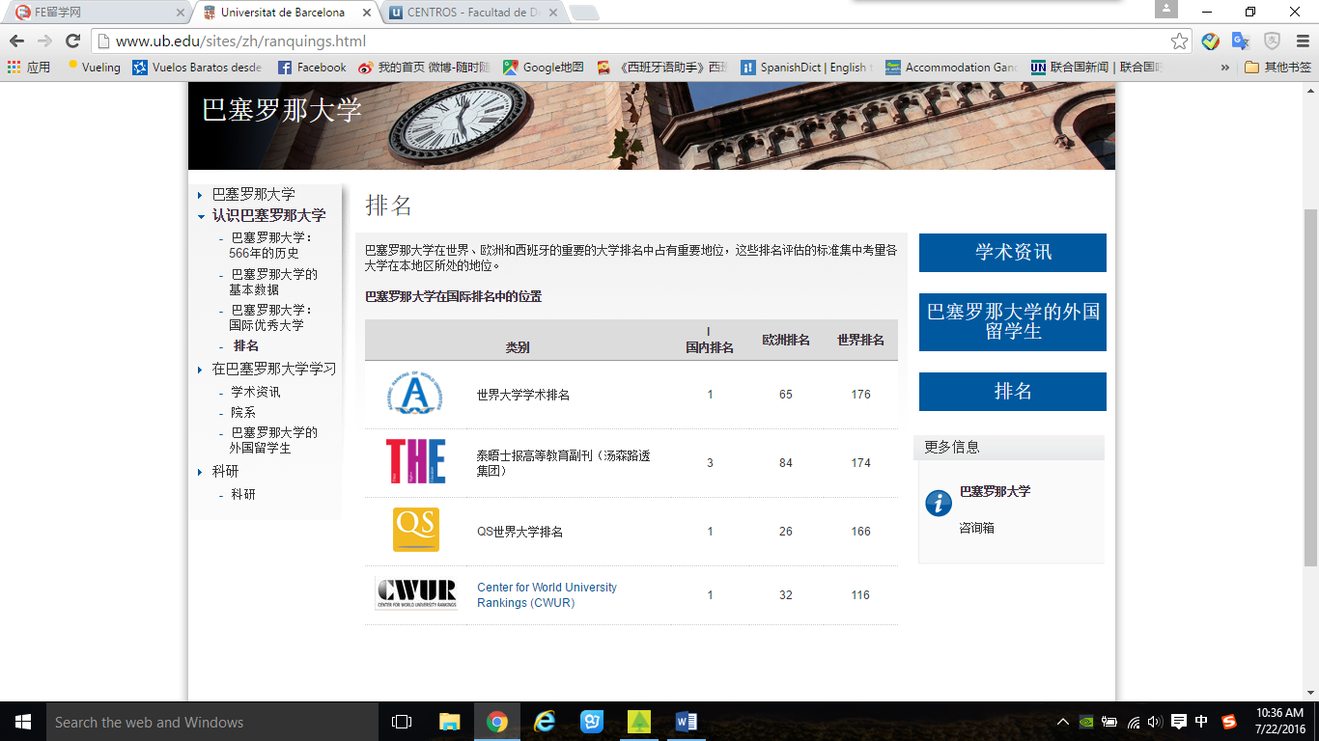

本科，大专，工程师类专业：

广告和公共关系、阿拉伯语和希伯来语研究、考古、艺术和创作视频游戏严肃游戏、艺术史、视听通信、生物化学、生物信息学、生物学、生物医学工程、生物医学科学、生物、术、工商管理学、加泰罗尼亚语言学、化学工程、化学、电影和视听媒体、古典学、通讯和文化产业、管理公司零售和分销、计算机工程、文化遗产保护，修复体、犯罪、烹饪美食科学、口腔、设计、财经、教育、电子工程与电信、工程地质、英语研究、环境科学、艺术品研究、食品科技、法语学习、地理、地质、历史、人类营养学及营养学、劳动关系、情报资料、交互式数字内容、国际贸易、法律、语言学、文艺理论与比较文学、海洋科学、材料工程、数学、中医药、现代文学和语言、护理、护理 - 圣约翰神、药学、哲学、体育和体力活动科学、物理、物理治疗、足部医学、政治和行政科学、心理学、公共管理和管理、浪漫语言与文学、安全、社会文化人类学、社会教育、社会工作、社会学、统计、幼儿教师教育、小学老师教育、旅游

双文凭：音像传播 - 信息和文档、经济学 - 统计、法律 - 工商管理学、法律 - 政治与行政学、法律 - 公共管理和行政、数学 - 工商管理学、数学 - 计算机工程、数学 - 物理、药房 - 人类营养和营养学、幼教及小学教师教育

**研究生专业（部分专业两年招生一次）：**

**科学类：** 会计及税务 *NEW、精算和金融科学、高级免疫学、高级法律研究、高等数学、先进的医疗技术、促进了微生物、高级护理临床实践、高级物理、天体物理，粒子物理和宇宙学、应用材料化学、数据科学中的基本原则、分子生物技术、海洋和海洋环境管理、有机化学、纯科学和应用逻辑、统计与运筹学

**社会科学法律类：** 先进的公共管理、高级研究社会排斥新、哲学分析、化学分析、人类学和人种学、商务法、商务研究、公民和人权：伦理学和政治学、公民身份和价值观教育、临床调查、认知科学和语言、矛盾调处、创建和管理创新为基础的技术型公司、犯罪学，刑事政策和刑事法社会学、文化遗产管理与博物馆学、文化管理、经济史、经济学、经济，监管和竞争公共服务领域、农村教育、教育心理学、心理学、一般健康心理学杂志、跨学科艺术教育、国际发展、国际关系、国际安全、国际化：经济，商业，法律和政治方面、法律实践、专业教学中心管理、营销和市场研究、组织团队管理和开发、政治分析和机构评估、公共管理、社会学：社会变革和创新、体育经营管理、运动性能：专业化和精英能力、战略安全和警察管理

**生命科学类：**应用研究方法论护理、水产养殖、人工智能、生物多样性、生物健康计算、生物信息学和生物统计学新、生物信息学健康科学、生物人类学、生物医药、中成药、药物研究，开发和控制、生态学，环境管理和恢复、情感照顾住院儿童：孩子生活典范、环保农业生物、食品的研究，发展和创新、食品安全、遗传学和基因组、医疗保健和协作实践、创新与企业家精神的营养，慢性病和健康老龄化、设计创新对旅游业、综合生理学、简介心理健康研究、医学人类学和全球健康、医药，保健和医疗系统、神经系统科学、营养与代谢、职业安全及健康：预防职业危害、身体活动与健康、足部手术、保健和教育糖尿病患者原则 *NEW、行政职业服务、老年心理学、心理与教育、心理社会干预、转化医学

**人文艺术：**高级研究艺术史、高级研究西班牙和拉美文学、古老的文化和语言、应用语言学及多语言环境中语言教学、高级研究加泰罗尼亚语文、当代历史和世界、当代思想和传承经典、当代艺术创造、数字内容管理、数字内容制作和创业、数字为媒介的学习环境、保护和修复项目、历史科学：科学，历史与社会、宾馆和酒店管理、拉丁美洲研究、领导与管理护理、图书馆和文物收藏、图书馆和信息服务管理 *NEW、中世纪文化、气象、矿产资源与地质灾害、音乐作为一个跨学科的艺术、身体活动与教育 *NEW、生产与艺术研究、研究与教育变革、在研究行为和认知、研语文教育的启示、学校图书馆和阅读推广、社会和教育行动、西班牙对外语言专业环境、中等义务教育和高中教育教师培训，职业培训和语言、义务教育及高等教育教师培训，职业培训和语言、理论文学与比较文学、旅游商贸管理、旅游管理创新、西班牙语作为第二外语培训教学、视觉艺术和教育：一种结构型方式、妇女，工作和公共政策、青年与社会

**工程建筑类：**化学工程、生物医学工程、建设，文化标识、电化学，科学和技术、环境工程、光电学、光电工程，纳米光子学和生物光子学、纳米科学与技术、核物理、物理原子论和多尺度计算建模，化学和生物化学 *NEW、可再生和可持续能源、储藏地质及地球物理、科学和水的综合管理、土壤和水管理、空间规划和环境管理、专用通信、体育工程、理论化学与计算建模、城市设计：艺术，城市，社会、城市旅游新

